**José Alberto Plata Zamora**

**JUD de Desarrollo Agropecuario**

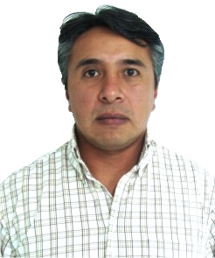

|  |  |
| --- | --- |
| **Nivel máximo de estudios** | Bachillerato |
|  |  |
| **Áreas de conocimiento** | Promotor de proyectos para el desarrollo integral de zonas rurales y forestales.Tècnico en ebanisterìa y organizaciòn de la producciòn artesanal. |
|  |  |
| **Experiencia laboral** |  |
|  |  |
| Periodo | de marzo/2013 a actual |
| Institución | Delegación Álvaro Obregón |
| Cargo | JUD de Desarrollo Agropecuario |
|  |  |
| Periodo | de octubre/2012 a febrero/2013 |
| Institución | Delegación Álvaro Obregón |
| Cargo | Lider Coordinador de Proyectos en la Dirección de Desarrollo Económico y Fomento Cooperativo |
|  |  |
| Periodo | de julio/1993 a septiembre/2012 |
| Institución | Empresa propia |
| Cargo | Ebanista |